

spyrOpenGL

LACHAUD Samuel / PAZOLA Loïs – Info S5 TP4



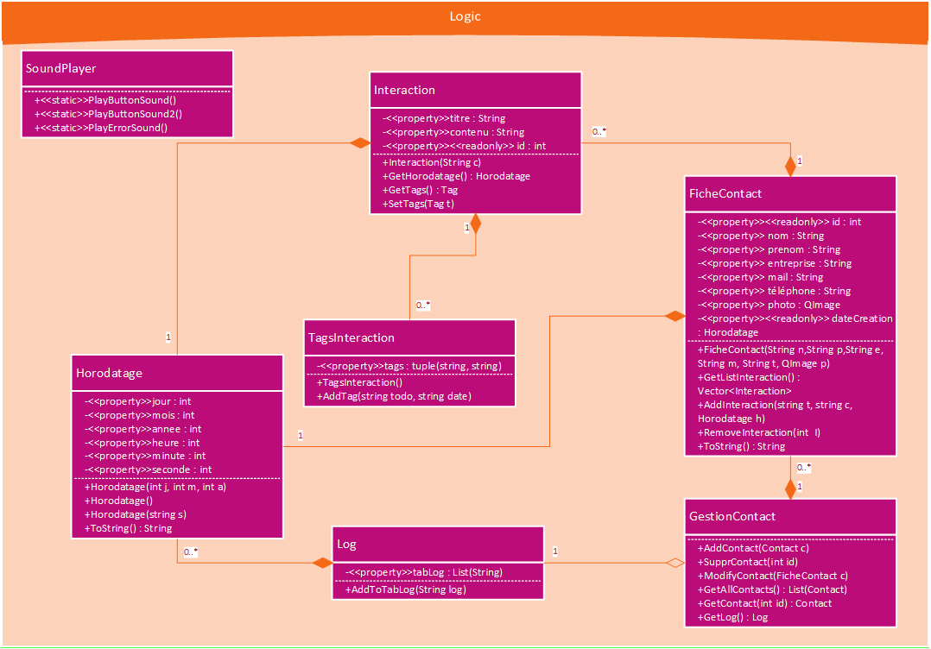

1. Classe SoundPlayer :

Cette classe est séparée de toutes les autres car elle est uniquement composée de méthodes statiques. En effet elle est appelée lors des divers appuis de boutons et des messages d’erreurs.

1. Classe FicheContact :

Cette classe est la classe représentant un contact, on peut y retrouver ses différents attributs. Elle compose la classe de gestion de contacts (GestionContact) et elle est composée d’un horodatage pour sa date de création ainsi que de plusieurs interactions.

1. Classe GestionContact :

Cette classe est la classe regroupant l’intégralité des contacts (FicheContact) dans une liste. Elle permet donc de supprimer, modifier ou ajouter des contacts à la liste. Elle est composée de plusieurs FicheContacts. Toutes les actions effectuées sont listées dans la classe de Log avec une relation d’agrégation.

1. Classe Interaction :

Cette classe est la classe représentant les interactions que peuvent avoir les contacts, avec leurs noms et contenus. Cette classe est composée de plusieurs Tags d’interaction (TagsInteraction) pour ranger les @todo et @date de chaque Interaction, elle est également composée d’un horodatage pour la date de création et la date de modification d’une interaction.

1. Classe TagsInteraction :

Cette classe est la classe représentant les couples de tags (tag de todo et tag de date), elle permet de les gérer. Cette classe est composant d’interaction.

1. Classe Log :

Cette classe est la classe de gestion des logs. Elle contient une liste des événements qui ont été fait sur les interactions et les contacts. Elle est composée d’un horodatage pour la date et l’heure des évènements. Et elle est d’agrégation avec la gestion des contacts (GestionContact) elle récupère donc de cette classe les événements.

1. Classe Horodatage :

Cette classe est la classe de gestion des heures et des dates. En effet celle-ci est un composant de chaque classe nécessitant une date de création ou modification, c’est-à-dire la classe des interactions, des contacts et des logs.

Répartition des tâches :

**FicheContact** : Loïs PAZOLA  
**GestionContact** : Loïs PAZOLA + Samuel LACHAUD  
**Horodatage** : Samuel LACHAUD  
**Interaction** : Loïs PAZOLA + Samuel LACHAUD  
**Log** : Loïs PAZOLA + Samuel LACHAUD  
**SoundPlayer** : Samuel LACHAUD  
**TagsInteraction** : Samuel LACHAUD